微信公众平台

小递递：

功能介绍：最便捷的递递校园服务中心，下单、寄件、及时追踪快件状态。为您带来崭新时代世界级的校园服务。

根部菜单：

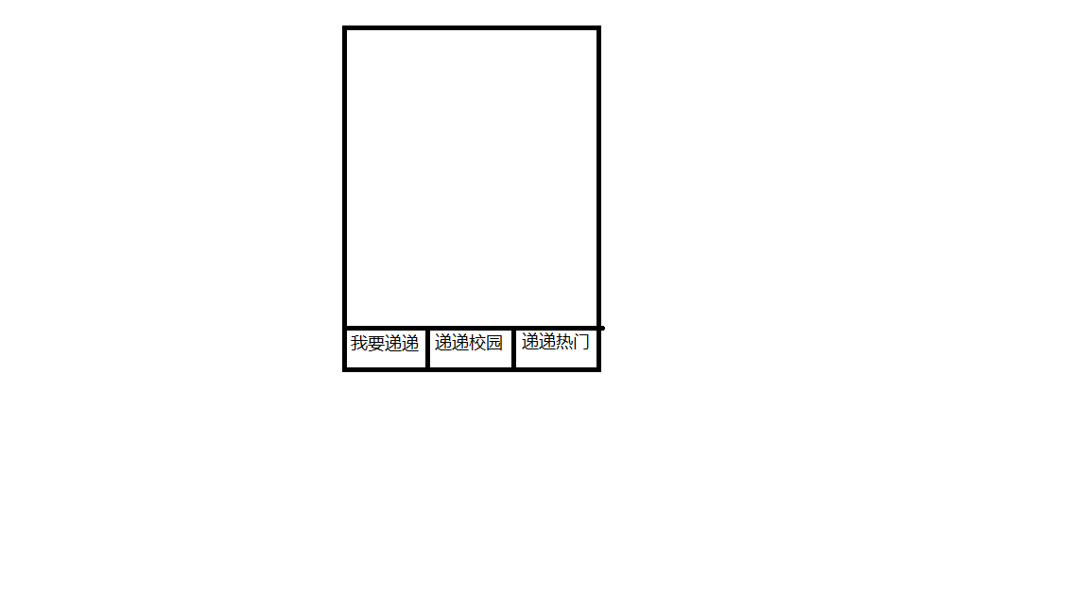

备注：我要递递（寄件，取件，查件）

递递校园（失物招领，亮点）

递递热门（服务反馈，微客服，在线客服，递递指路，商家入驻）

《根部菜单一》

1.寄件页面设置

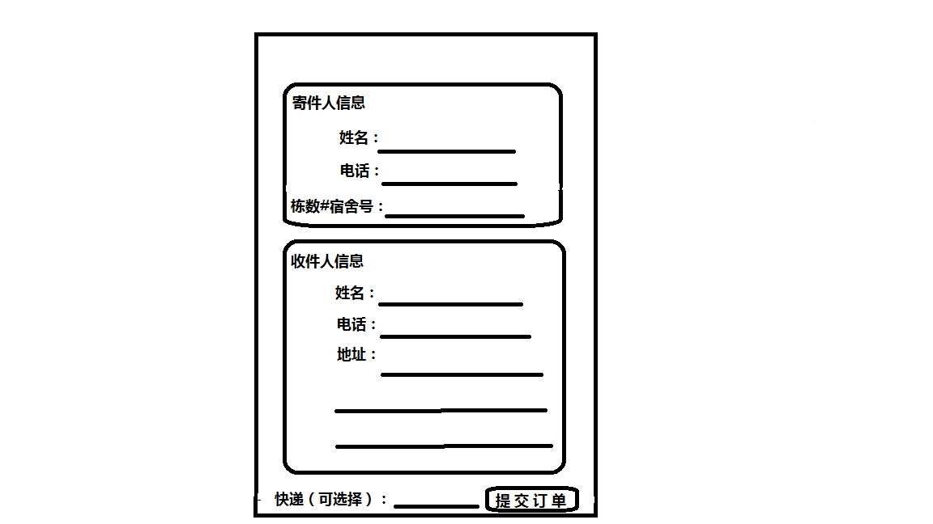

订单提交后，显示：订单提交成功，静候取件员与您联系。

2.取件页面设置

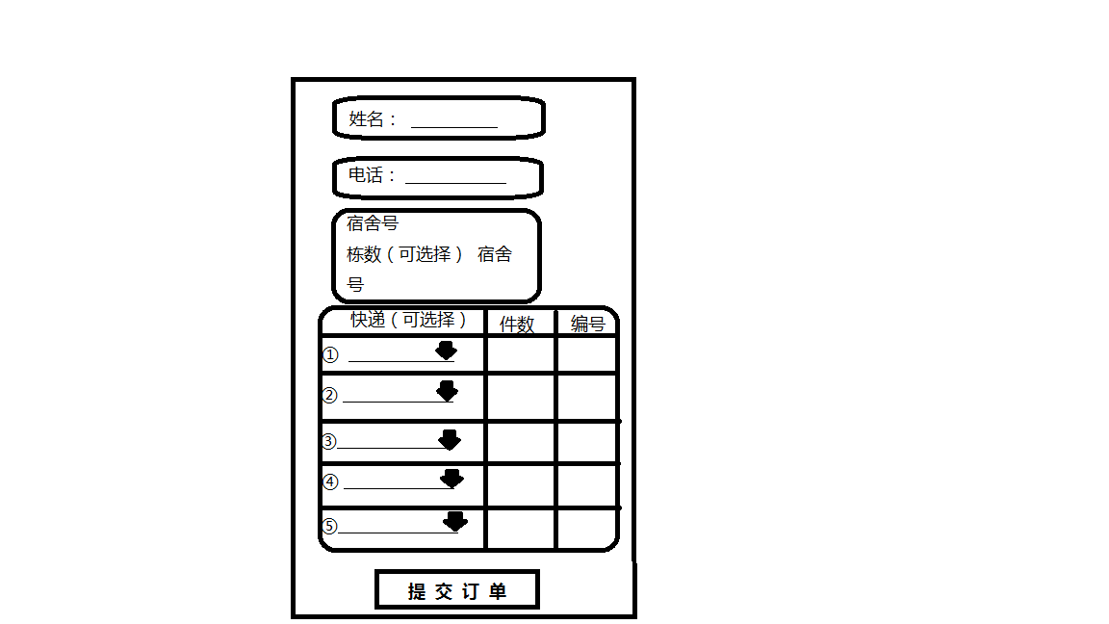

固定资料（姓名、电话、栋数及宿舍号第一次输入后，自动保存）

快递选项（箭头）：中通快递，圆通快递，申通快递，韵达快递，顺丰快递，邮政快递，优速快递，天猫，京东，百世汇通，国通快递

快递：2元/件

（问题：是否能点击付款方式，然后自动以件数为准基生成总金额？）

3.存件查询页面

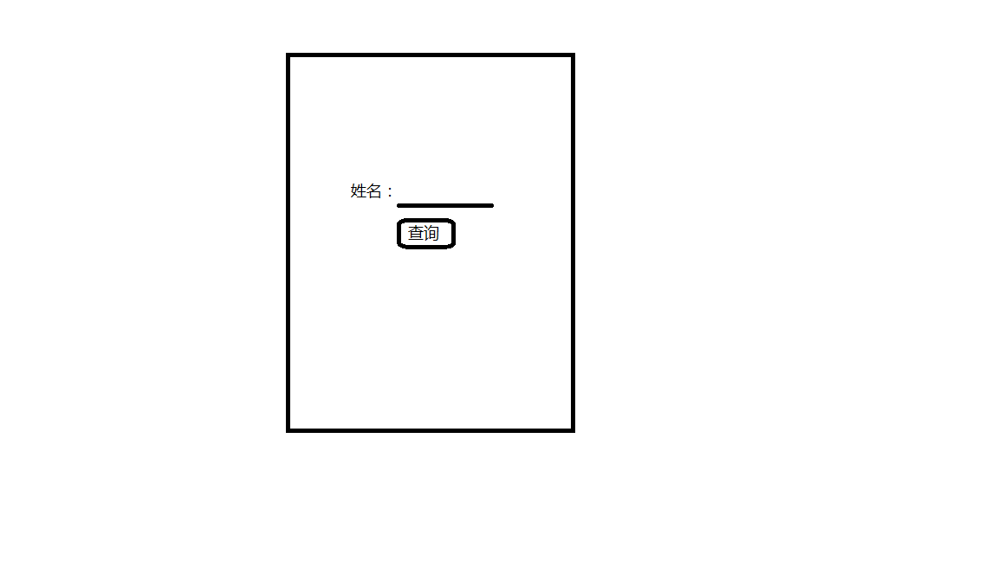《根部菜单二》

1. 失物招领：（内容编辑从平台工作人员发送）
2. 亮点

《根部菜单三》

1. 客户反馈

客户反馈页面设计

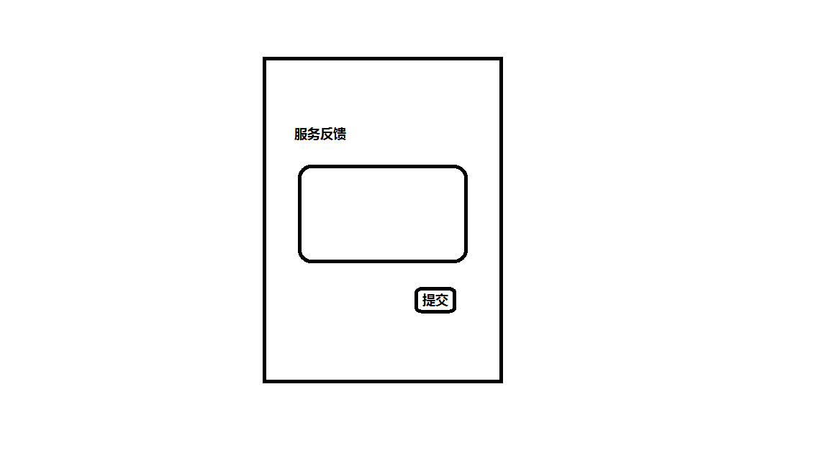

提交后，显示：谢谢您的宝贵意见，我们会继续努力。

要求：提交的内容不对外开放。

1. 微客服（关键字自动回复）

内容：问题一：涉及问到时间，派件、快递。

答：周一至周日上午接单时间为：11:30—13:00

下午接单时间为：16:40—18:00

上午派件时间为：13:00后

下午派件时间为：18:00后

请您耐心的等待我们为您带来的服务。若有需要请及时联系递递热门里的在线客服。

问题二：

1. 在线客服
2. 递递指路（空白页）
3. 商家入驻（空白）